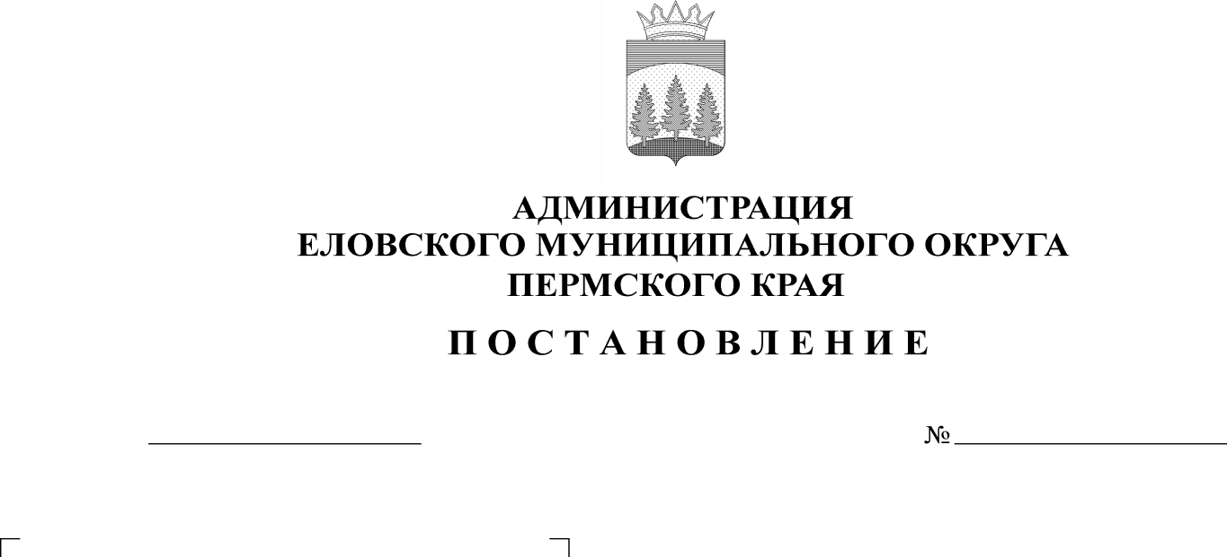
13.07.2022
335-п
О внесении изменений в Административный регламент предоставления муниципальной услуги «Предоставление разрешения на осуществление земляных работ», утвержденный постановлением Администрации Еловского муниципального округа Пермского края от 29 декабря 2021 г. № 668-п

06.10.2017
363-п

В целях актуализации нормативных правовых актов Администрации Еловского муниципального округа Пермского края
Администрация Еловского муниципального округа Пермского края ПОСТАНОВЛЯЕТ:
- Внести в Административный регламент предоставления муниципальной услуги «Предоставление разрешения на осуществление земляных работ», утвержденный постановлением Администрации Еловского муниципального округа Пермского края от 29 декабря 2021 г. № 668-п, следующие изменения:
  - пункт 2.7 раздела II дополнить подпунктом 2.7.4 следующего содержания:
«2.7.4. Срок для отказа в предоставлении муниципальной услуги составляет 3 рабочих дня со дня регистрации заявления.».
2. Настоящее постановление обнародовать на официальном сайте газеты «Искра Прикамья» и официальном сайте Еловского муниципального округа Пермского края.
3. Постановление вступает в силу со дня его официального обнародования.

И.о. главы администрации Еловского
муниципального округа Пермского края Е.В. Кустов

